Compte-rendu du CL du 20/12/2011

Présents : L. Adamou, I. Bril, C. Taine-Cheikh, S. Naïm, C. Moyse-Faurie
En mission : F. Jacquesson
Invitée : V. Lurdos
Excusé : J.-M. Roynard (remplacé par A. Behaghel-Dindorf)
[Prise de notes : Anne BhD, sur la suggestion de CMF]

1) État des finances du laboratoire

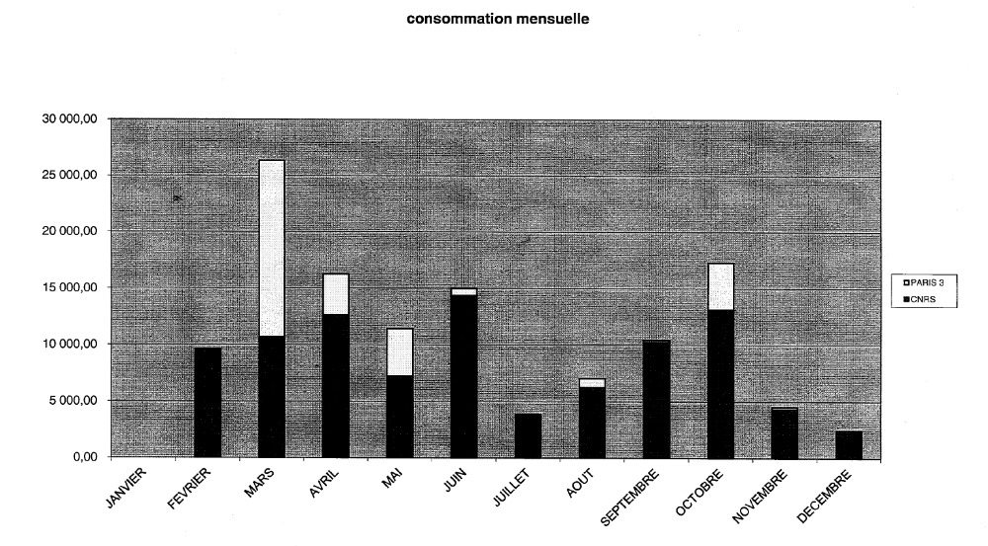

2) La gestion du labo et le fonctionnement du CL lors de l’année 2011 : bilan et discussion

Le bilan de dépenses 2011 par chercheur est presenté (missions et colloques).

Il faudrait prévoir des vacations plus tôt dans l’année (par exemple Adrien Desseigne a effectué des vacations pour les Archives du Lacito, en travaillant avec plusieurs membres du laboratoire. On suggère que pour 2012 on pense à lui confier des vacations plus tôt dans l’année. )
Pour 2011, suite aux incitations de la délégation, nous avons essayé de dépenser la moitié du budget au mois de juin. Une suggestion serait que l’information sur toutes les dépenses soit donnée dès le début de l’année (ce qui est impossible matériellement via le formulaire de saisie de l’Intranet qui demande à remplir tous les champs).
Une autre suggestion serait de faire 2 examens globaux des demandes en février et en juin, ce qui se traduirait au niveau de l’Intranet par : faire une demande estimée en début d’année et une demande précise dès que l’on est en possession des informations (voir avec P. Grison pour avoir, en plus dans le formulaire, le choix entre : première demande ou demande définitive).

3) Réactions de nos collègues sur des sujets d’actualité (lettres de B. Masquelier, I. Leblic, A. Michaud)

Les membres du CL soulèvent le problème de la version finale envoyée à tout le monde avant qu’elle ne soit revue une dernière fois par les membres du CL. Du coup, les membres du CL ne peuvent pas donner d’explications au sujet des modifications qui leur sont inconnues.
CTC : Ces derniers temps nous avons souvent fonctionné en sous-effectif aux CL.
Lettre de B. Masquelier qui insiste sur les aspects positifs des 4 pôles : « anthropologie linguistique, discours, et sémiotique… »
Certains membres signalentqu’il est possible que les catégories de bibliométrie ont changé : à vérifier sur le site de l’AERES.
Lettre d’I. Leblic qui demande des explications sur la manière dépréciative dont le CR de CL a présenté l’Anthropologie. Est rappelé le cas de L. Fontaine à qui elle avait déconseillé de présenter une candidature en premier au Lacito (or, si IL a conseillé aux candidats anthropologues de ne pas se présenter au Lacito, c’était parce qu’elle estimait à l’époque que les commissions considèrent que le Lacito dépend de la 34-Linguistique et que l’anthropologie est secondaire).
D’après IB qui était présente au Comité de Gestion, ce qui a été dit au CL n’avait pas été présenté devant le DSA, ni à l’AG, mais semble un commentaire personnel de F. Jacquesson. Ce qui inquiète IL, c’est le rapport qui a été envoyé par écrit au DSA. Le CL demande à savoir exactement ce que FJ a écrit (Lila ayant reçu copie du rapport – complément de réponse à des questions soulevées lors de la visite – est priée de donner l’information) : Lila donne lecture de la partie concernée qui ne contient rien de semblable. Le CL demande que soit dit que le précédent compte rendu ne correspondait pas à ce qui s’était dit en cours du CL.
Lettre d’Alexis Michaud : suggestion d’utiliser HAL plutôt que la base de données bibliographique faite par Anne BhD. On rappelle que la BDD bibliographique est passée des mains des bibliothécaires du centre AGH à celles d’Anne BhD. La saisie de 3000 notices (HAL en contient 500), les interrogations/requêtes possibles avec la BDD (impossibles ? avec HAL), le rappel par JMR que HAL gère des documents et non des références bibliographiques (information suite à une réunion comprenant des personnels de HAL) aboutissent à la conclusion qu’il est préférable de continuer à utiliser l’outil BDD (plus de souplesse, usage local, mise à jour instantanée) et étudier la possibilité de transférer les données nécessaires pour le RIBAC (ce qui n’intéresse que les membres CNRS en activité).

4) Élection d’Isabelle Bril à la direction de la Fédération
IB est élue directrice adjointe de la Fédération, à partir de janvier 2012 et si la Fédération est maintenue, elle passera directrice en janvier 2014.
Pour l’IR Corpus, on se pose la question de savoir si les directions changent tous les 2 ans.
Pour la future direction du Labo, quels sont les candidats ? Il faut tenir compte du passage du mandat de 4 ans à 5 ans. Par ailleurs, la visite de l’AERES aura lieu fin 2012-début 2013. Le rapport écrit doit donc être déposé en mai 2012.
Une suggestion est avancée : voir de près toute la procédure de vote et pour cela, il faut une commission électorale (S. Naïm et J.-M. Roynard, s’il en est d’accord) :
– mettre à jour la liste des votants ;
– lancer un appel de candidature et terminer l’ensemble avant fin juin 2012 (date limite pour candidature : avril, vote fin mai). Il serait bien de (re)voir tous les détails au CL du 3 février.
Pour l’élection du membre manquant au CL :
Envoyer liste des votants (liste à vérifier), envoyer les consignes de vote et prévoir la date limite au 1er février (dépouillement en CL)
Se pose le problème de qui est considéré comme membre (cf. les « collaborateurs extérieurs participants » dans la structure administrative, sur le site du Labo) : une question à trancher par la commission électorale.

5) Les doctorants et les post-doctorants du Lacito (organisation d’une journée en 2012, début du contrat post-doctoral de C. Lux)
Le début du mois de mars est suggéré pour la journée des doctorants : lundi 12 à 14h. La journée ne comprendra que les doctorants (nous n’avons qu’une seule post-doctorante) : chaque intervenant aura 10 minutes pour son exposé et 10 minutes pour la discussion. Lila se charge de contacter les doctorants qui n’ont pas parlé l’année dernière.
Les doctorants contractuels (bourses, contrats...) ne signalent pas toujours qu’ils le sont : c’est important que le laboratoire soit au courant en prévision du rapport. Il est également important que cela apparaisse officiellement sur le site du Lacito.

6) Candidats au concours CNRS 2012
CR2 (3 postes) :
• Lameen Souag (arabisant, sémitisant, berbérisant, songhaïsant recommandé par C. Taine-Cheikh) : post-doc de 3 ans à SOAS en même temps que candidat au CNRS.
• Heriberto Avelino (phonéticien recommandé par A. Michaud, actuellement au Max Planck, 42 ans)
• Roberta Borghero (araméen)
----------
• Laurent Fontaine (section 38 et Lacito en choix 2)

Deux nouvelles candidatures sont parvenues au Lacito :
• Fabiola Henri (créole martiniquais), déjà sur poste ATER (dossier très fourni), formaliste.
• Martine Toda (CDD niveau IR à l’IRCOM = Consortium Corpus Oraux et Multimodaux), doctorat sur acoustique, s’intéresse à la diversité des langues. [CDD : info donnée par Séverine, après le CL]

Réponse de Lila (après consultation du CL) leur suggérant de choisir une autre équipe de rattachement en premier vu que le Lacito soutient déjà plusieurs candidats.

CR1 (3 postes) :
[Éventuellement Heriberto Avelino qui a déjà 5 ans d’expérience proffesionnelle suite à son doctorat.]

7) Divers
Apollinaire Anakesa est passé MCF depuis la rentrée 2011-2012. Lila va lui écrire pour lui demander d’éclaircir son statut : étant titulaire il doit présenter une nouvelle candidature qui sera votée au CL.
Cécile Lux a rejoint le Lacito officiellement depuis le 1er décembre 2011 en tant que post-doctorante sur un contrat Paris 3. Lila se demande quel sera son rattachement scientifique au sein du labo : chamito-sémitique, et son type d’activité, à voir avec Catherine Taine-Cheikh (suggestions : faire sa recherche, déposer 10’ de données de terrain sur Archivage, participer à des publications collectives comme celle qui doit prolonger la journée « Déserts »,...)
I. Leblic demande la collaboration de J.-M. Roynard pour son ouvrage, en janvier : OK si JMR est d’accord.

Prochain CL : le 3 février 2012.

